Lecto-Escritura Intermedia (410003)

**Reporte de Actividades EVALUACIÓN FINAL**

* **Nombre y apellidos: Ana María Tibaduiza Vega**
* **Grupo #: 11**

**Estudio de Tonalidad:** Recuerde realizar en el mismo video y en una sola toma, los (6) seis pasos requeridos: arpegio de la tónica, escala ascendente y descendente, intervalos con nota pedal, grados de atracción, giros melódicos y resolución del tritono.

A continuación, relacione los enlaces de los videos realizados:

**Tonalidades solicitadas: B y Bm**

* Enlace de video modo mayor: <https://youtu.be/KqB0QD2rFwc>
* Enlace de video modo menor: <https://youtu.be/eFw3Ro1yLBk>

**Componente Rítmico (CR):** Teniendo en cuenta el rango de los ejercicios definidos por el tutor para la **evaluación final**, relacione:

* Transcripción en editor musical del ejercicio a un plano publicado por el tutor en el foro:
* Transcripción en editor musical del ejercicio a dos planos publicado por el tutor en el foro:

**Componente Melódico (CM):** Teniendo en cuenta el rango de los ejercicios definidos por el tutor para la **evaluación final**, relacione:

* (1) Enlace de video melodía en clave de G: <https://youtu.be/kdSkqr8mw9M>
* (1) Enlace de video melodía en clave de F: <https://youtu.be/Yt6zQNJVKeU>
* (1) Enlace de video melodía en clave de C:

**Componente Armónico (CA):**

Teniendo en cuenta lo dispuesto para la **evaluación final**, relacione:

*SING AND PLAY*

* Enlace de video tocando y cantando un (1) Sing and Play que previamente debe ser analizado armónicamente:
* Imagen del Cifrado americano y Cifrado funcional del sing and play elegido en el ítem anterior:

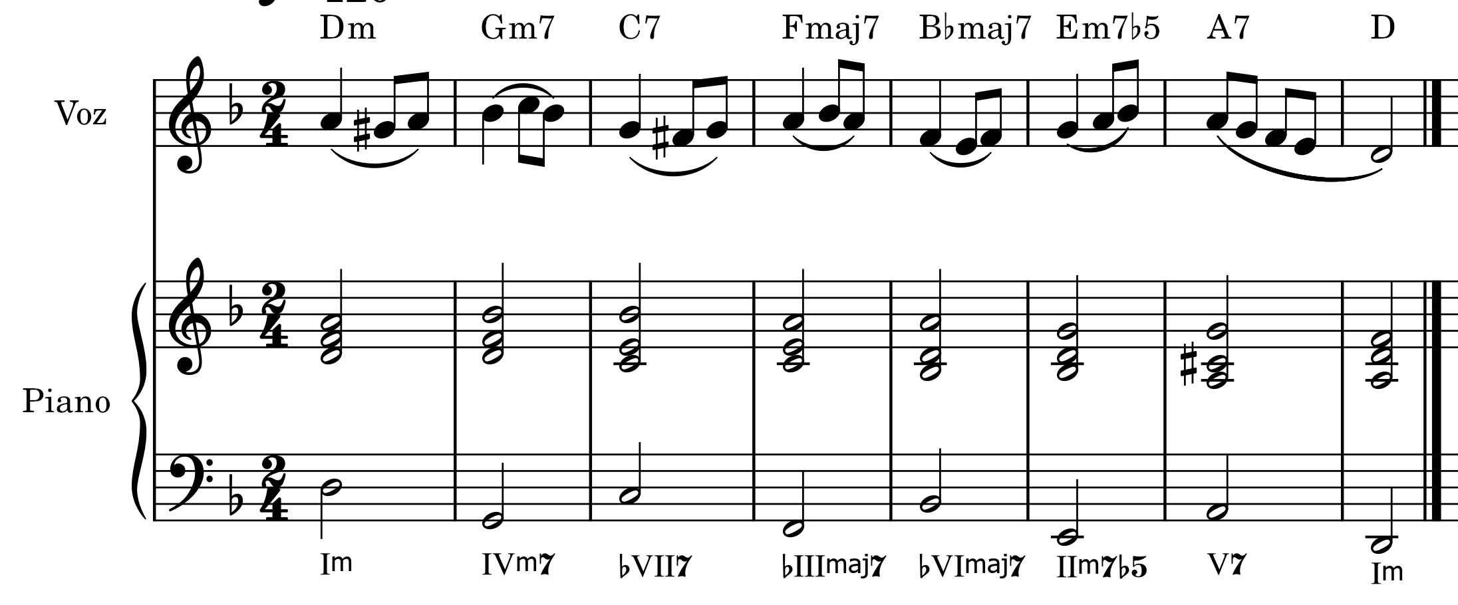

*MELODÍA ARMONIZADA CM*

* Enlace de video tocando y cantando una (1) melodía del componente melódico que previamente debe ser analizada armónicamente:
* Imagen del Cifrado americano y Cifrado funcional de la melodía elegida en el ítem anterior:

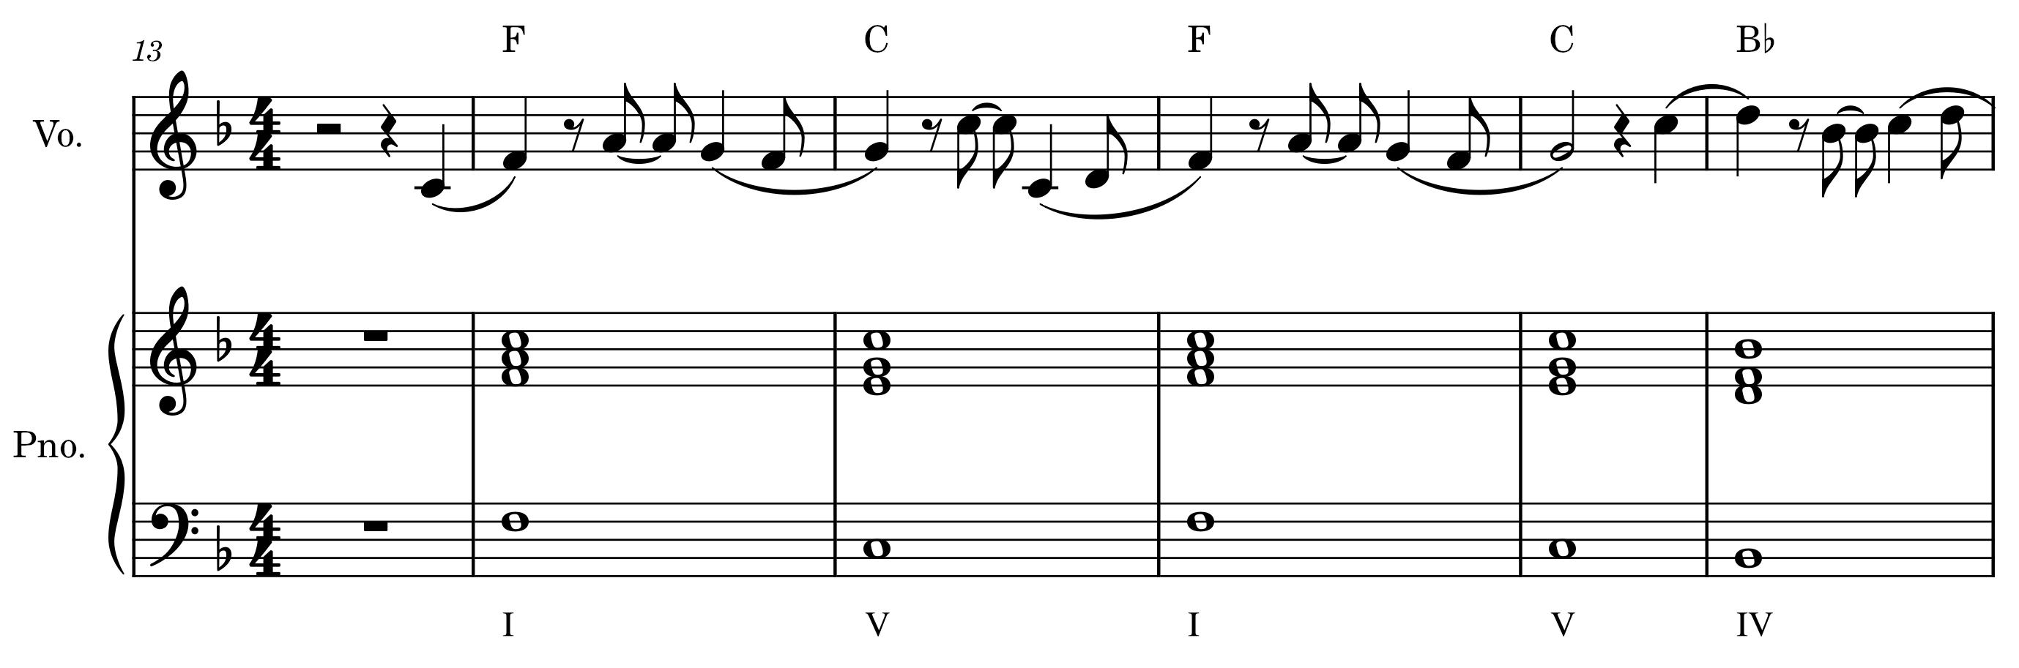

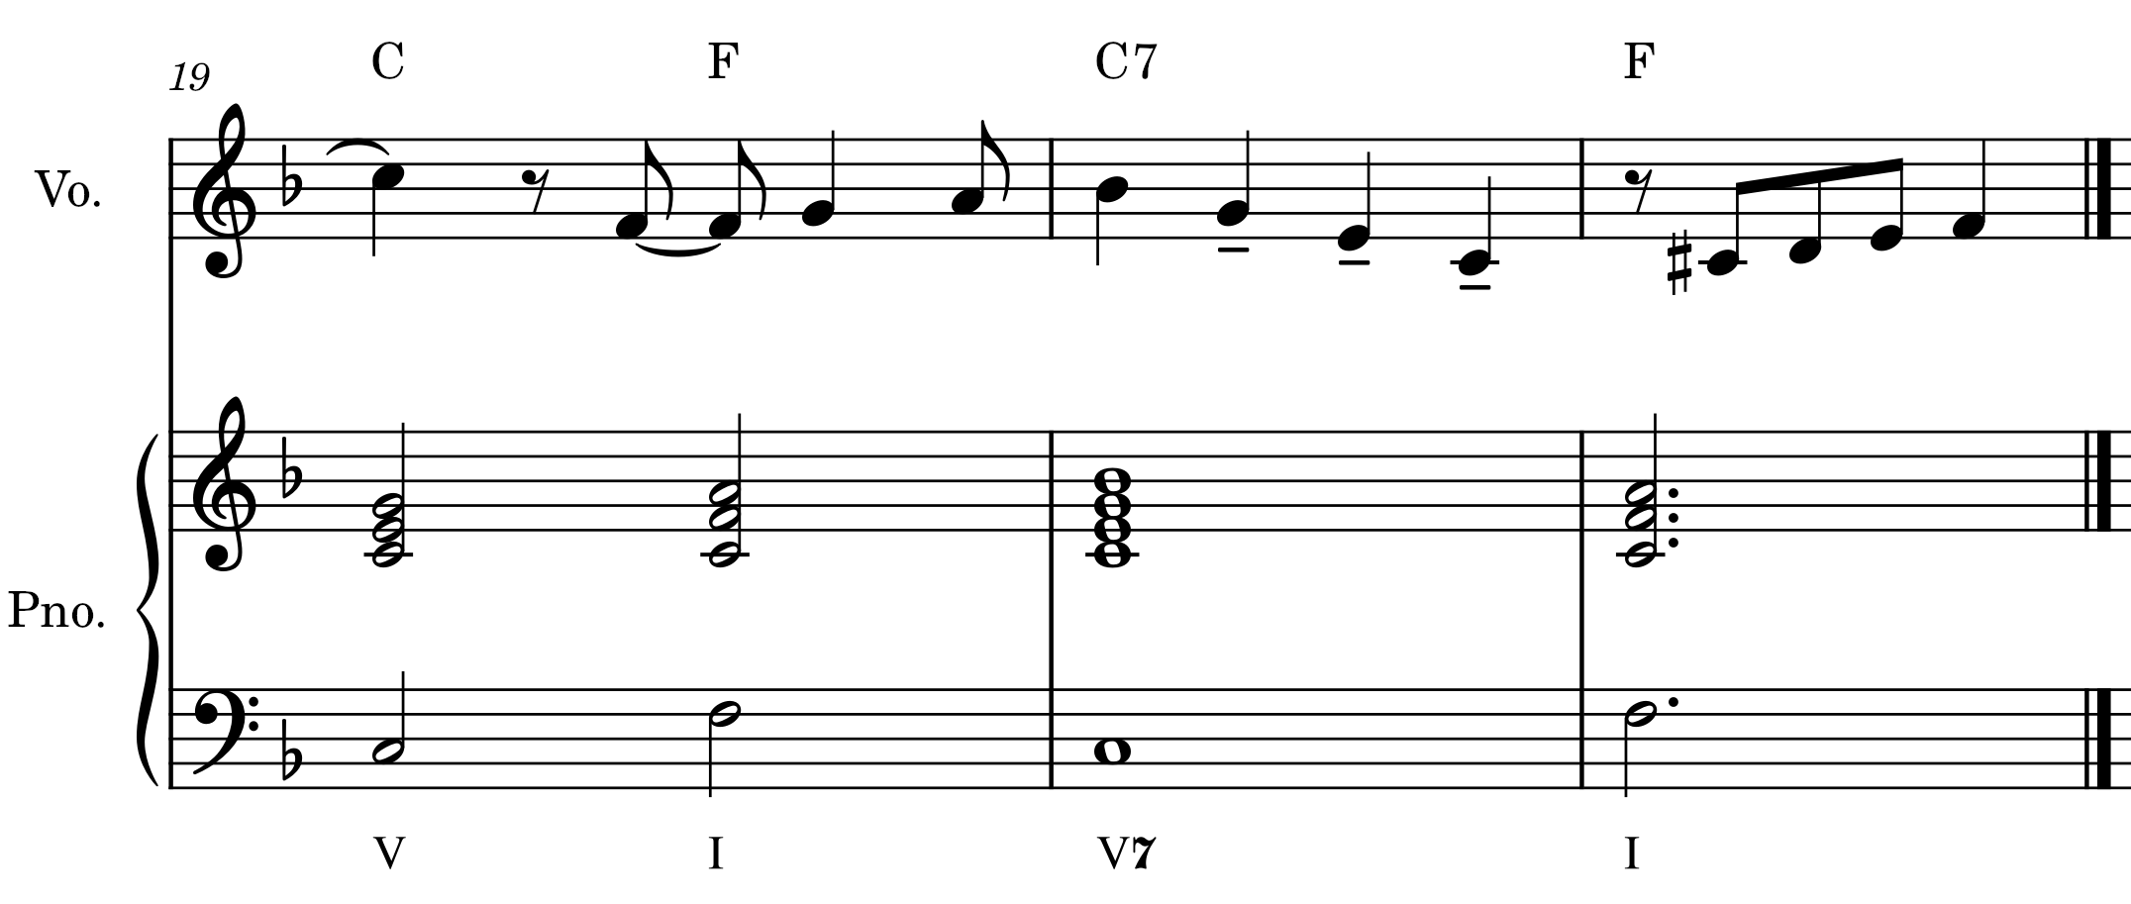

**DOFA**

Realice la matriz DOFA teniendo en cuenta el siguiente gráfico (identifique las Debilidades, Oportunidades, Fortalezas y Amenazas que encontró durante el desarrollo del trabajo realizado en esta fase)

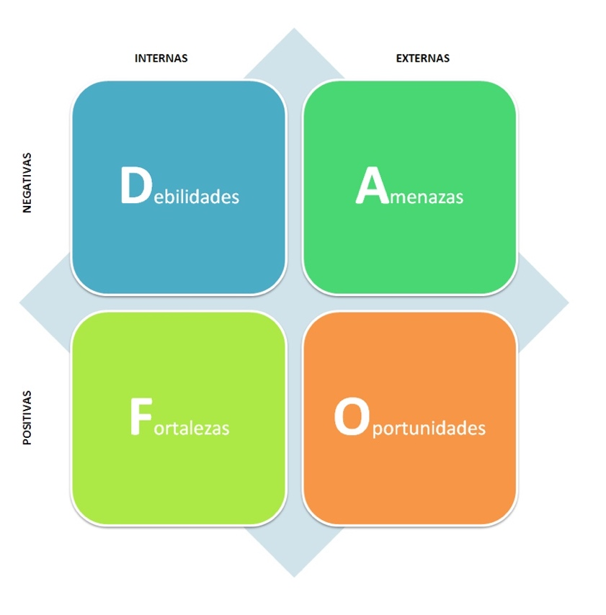

|  |  |
| --- | --- |
| Debilidades  Aún me cuesta un poco tocar y cantar al mismo tiempo. | Amenazas  Falta de tiempo disponible para realizar estudio diario |
| Fortalezas  Se me facilita cantar las melodías sin perder la afinación | Oportunidades de mejora  Aprovechar el tiempo de receso para seguir estudiando |